华中农业大学狮子山大道周边环境改造项目学生宿舍排水改造

跟

踪

周

报

跟踪单位：湖北金信工程造价咨询有限公司
跟踪人员：张超 位艳 盛昌
跟踪时间：2024年6月10日~2024年6月16日
跟 踪 日 志
工程名称：华中农业大学狮子山大道周边环境改造项目学生宿舍排水改造
日期：2024年6月16日 | 星期日 | 记录人：张超 位艳
一、工程概况：
- 施工内容：对学生宿舍区室外排水进行摸排、勘察、改造施工。摸排范围包含但不限于：荟园10栋-17栋周边雨水管线约3.5km，污水管线约1.5km，樱花大道雨水管线约1.5km，污水管线约2km，学府路雨水管线约1.2km，污水管线约1.5km；所有管线进行潜望镜QV检测，定位缺陷或病害位置，在设计图纸的基础上进行二次深化设计，找出雨污管网混流点、堵塞点、沉积点等管网缺陷，并进行排水管网改造施工。
- 施工单位：武汉淼顺市政工程有限公司
- 合同金额： ¥1948000.00（人民币壹佰玖拾肆万捌仟元整），其中暂列金¥160000.00（人民币 壹拾陆万元整 ）
- 合同工期：50天。
- 开工时间：2024年4月22日。
- 施工进展：（含工艺要求检查、施工尺寸测量等）
- 荟园3栋雨水管网清淤。
后附图片
管网清淤：
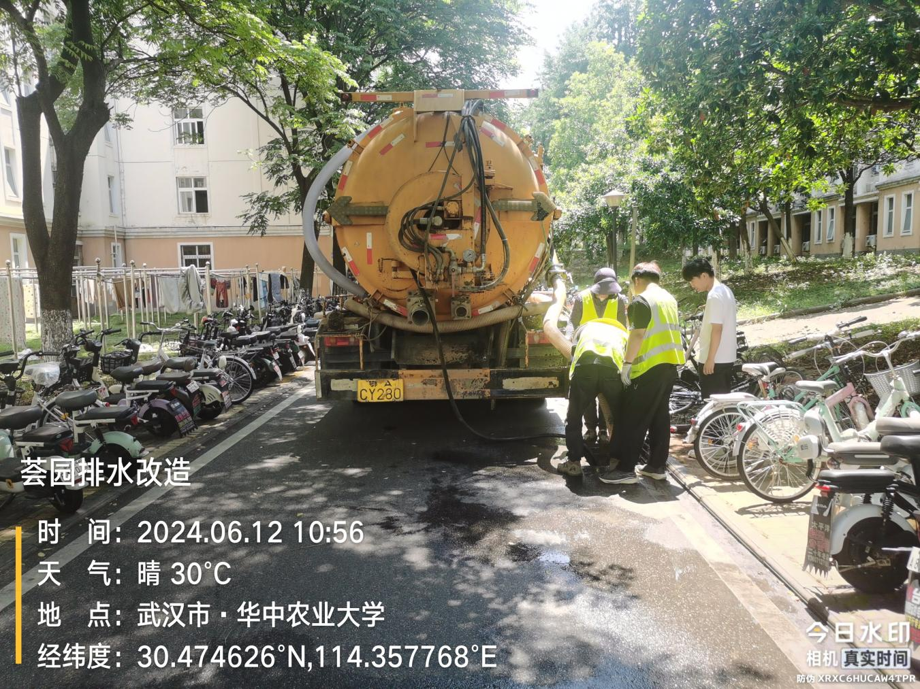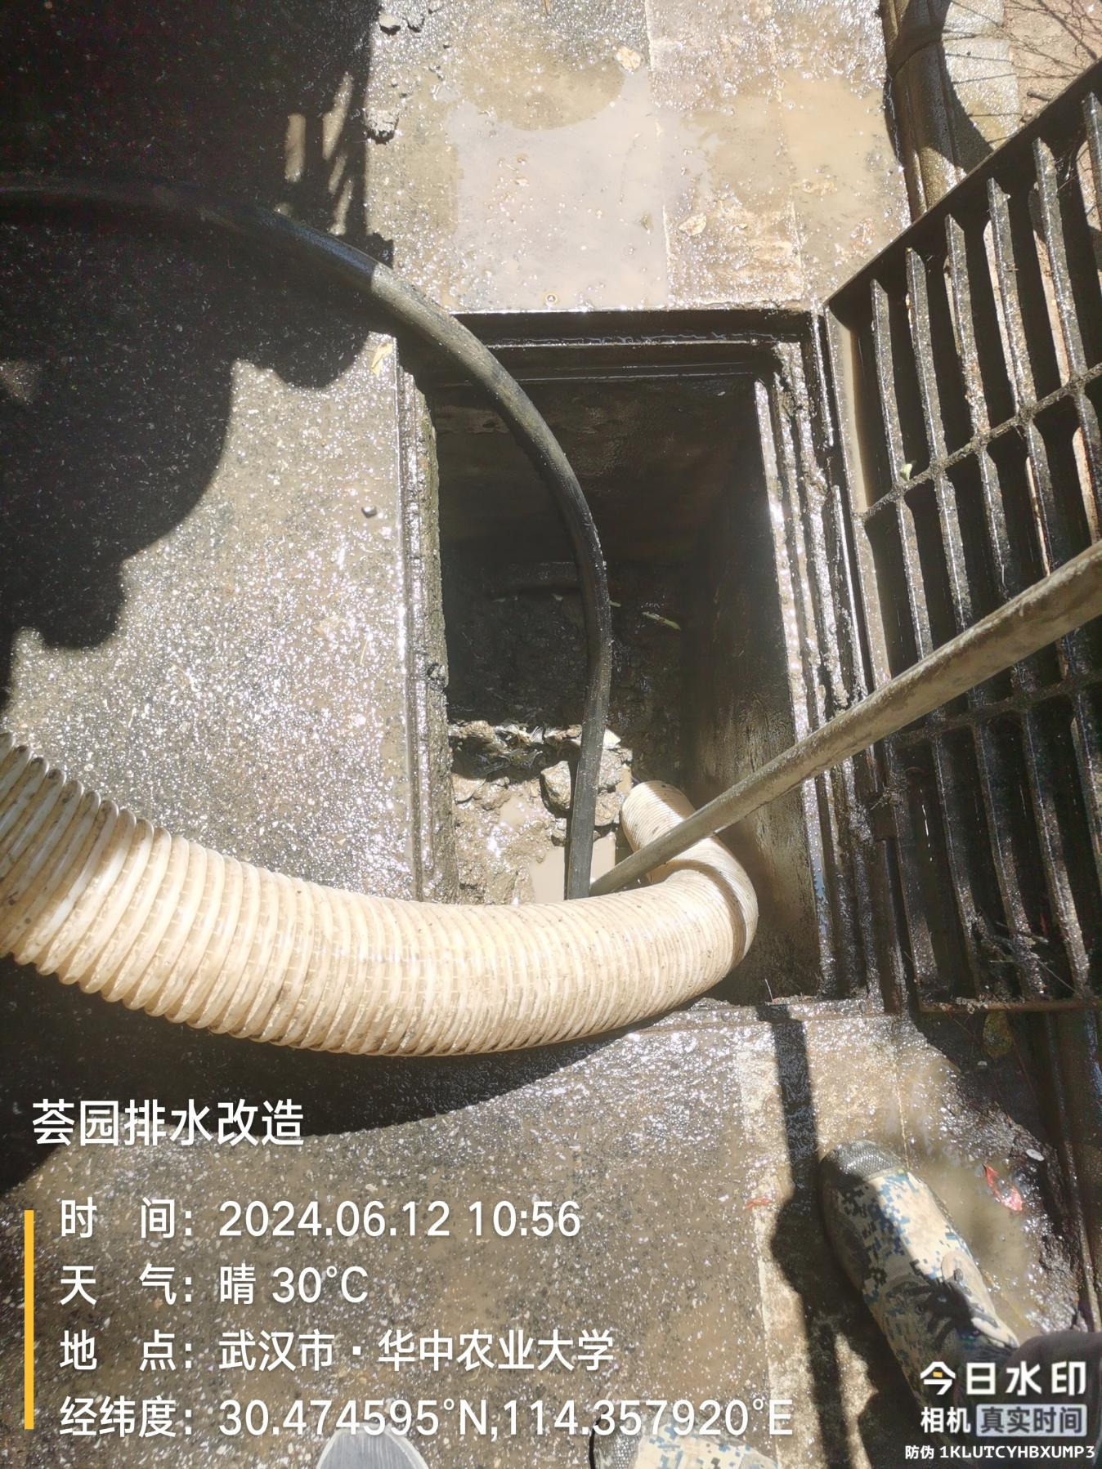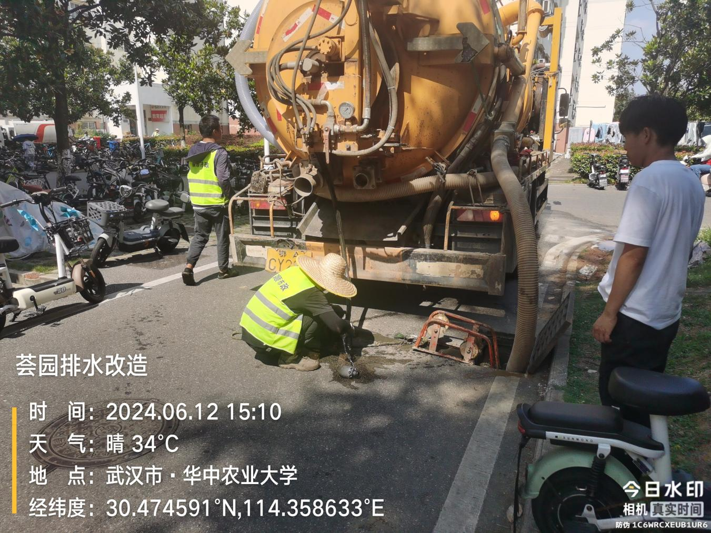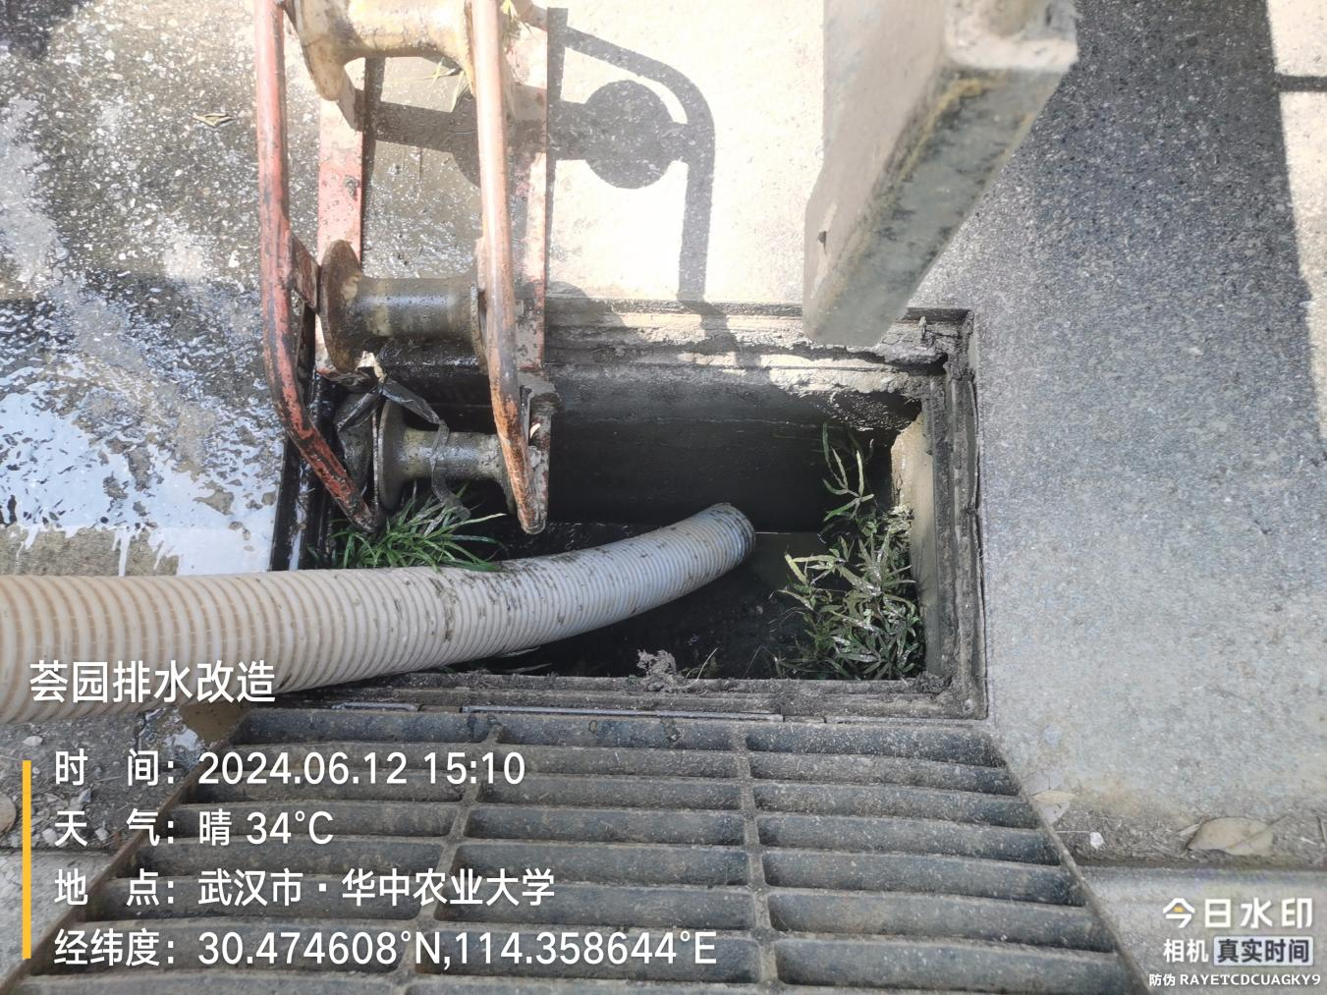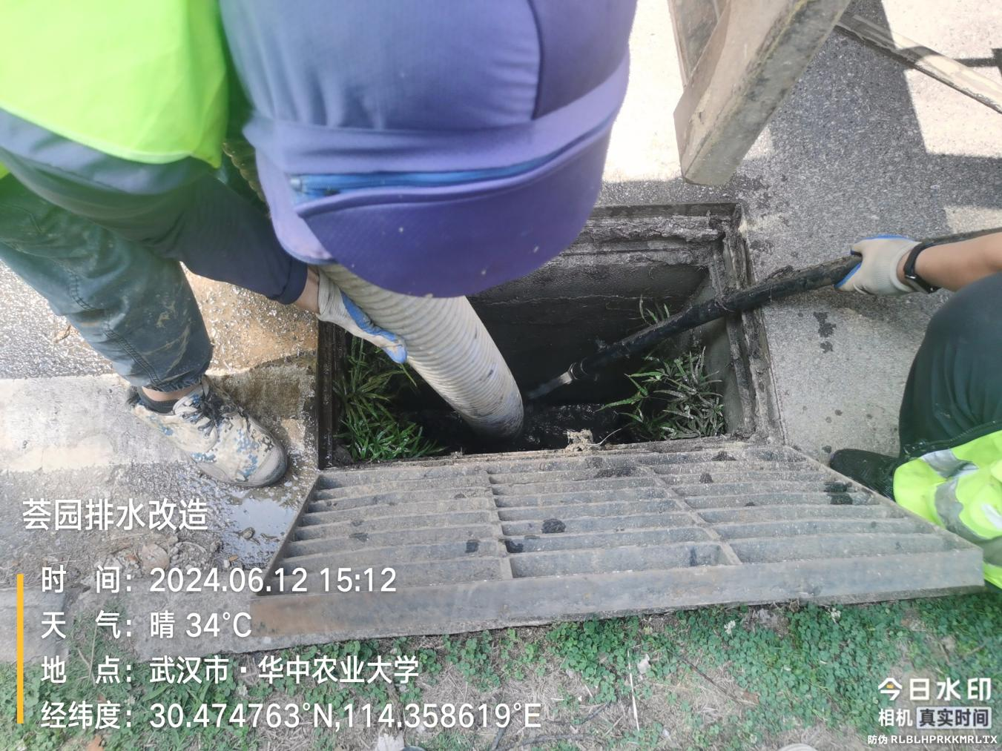
- 其他（若有）

